Teoría tema 3 y 4

- Derecho → conjunto de normas que hacen posible la convivencia entre los seres humanos.
- Derecho laboral → conjunto de normas que regulan las relaciones entre el trabajador y el empresario, de forma individual y colectiva.
En la relación laboral, se aplica el Estatuto de los trabajadores:
Características
Personal
Voluntario
Dependiente
Cuenta Ajena
Retribuido
Existen algunas relaciones no laborales que están excluidas:
- Funcionarios → Derecho Administrativo.
- Prestaciones Obligatorias → Mesa electoral.
- Amistad, buena vecindad → no hay retribución.
- Trabajos familiares (2º grado) → no hay retribución.
- Consejero, miembro de administración de sociedades.
- Comisionista.
- Autónomos.
- Transportistas con vehículo propio.
Relaciones laborales especiales:
- Personal de alta dirección.
- Empleados hogar familiar.
- Penados.
- Deportistas profesionales.
- Artistas.
- Representantes de comercio sin riesgo.
- Discapacitados en centros especiales.
- Estibadores.
- MIR y abogados en despachos profesionales.
- Otros.

Derechos fundamentales | Derechos/Libertades Ciu. | Principios rectores
Fundar sindicatos y derecho a afiliarse | Derecho al trabajo | Garantizar descanso necesario y las vacaciones retribuidas
Derecho a la huelga | Derecho a la promoción a través del trabajo | Realizar políticas orientadas al pleno empleo
Derecho a no ser discriminado | Derecho a la elección de profesión u oficio | Velar por la seguridad e higiene
 | Derecho a un salario adecuado | Mantener S.S.
 | Derecho a la libertad de empresa | Fomentar la formación y readaptación profesional

Normas unión europea
Constitución española
Normas OIT y tratados internacionales
Leyes
Reglamentos
Convenios colectivos
Contratos de trabajo
Costumbres de carácter local y profesional
Cortes
Leyes ordinarias
Gobierno
Leyes orgánicas
Decretos-Ley
Decretos legislativos
Reales Decretos
Órdenes
Gobierno
Ministros

- Orgánicas → regulan el desarrollo de los derechos fundamentales y de las libertades públicas.
- Ordinarias → regulas las materias no reservadas a las leyes anteriores.
- Decretos-Ley → caso extraordinario y de urgente necesidad. Exige convalidación por el Parlamento.
- Decretos Legislativos → Cortes Generales delegan en el Gobierno la facultad de dictar normas jurídicas con rango de ley.
- Reglamentos –> normas jurídicas de rango inferior a las leyes.

El Convenio Colectivo es un acuerdo escrito, negociado entre los representantes de los trabajadores y de los empresarios para regular las condiciones de trabajo. Por otra parte, tenemos el contrato de trabajo, que es el acuerdo libremente adoptado mediante el cual se manifiesta la voluntad del trabajador a prestar sus servicios para el empresario a cambio de unas condiciones y un salario determinado.

Los trabajadores pueden desobedecer órdenes en caso de que:
- Arriesguen su vida o si son peligrosas y suponen un riesgo a la salud.
- Afecte a su dignidad personal o sean ilegales.
Principios aplicación normas laborales
- Principio de norma mínima: las normas de rango superior determinan el contenido mínimo de la norma que la sigue, estipulando unas condiciones de trabajo inderogables. Las de rango inferior pueden establecer mejoras.
- Principio de norma más favorable: cuando haya dos o más normas, se aplicará la que sea más favorable para el trabajador.
- Principio de irrenunciabilidad de derechos: Los trabajadores no pueden renunciar a sus derechos.
- Principio de condición más beneficiosa: las condiciones que sean beneficiosas se mantendrán frente a los cambios normativos que puedan producirse.
- Principio in dubio pro-operario: en la aplicación de la norma, los tribunales harán los que sea más beneficioso para el trabajador.
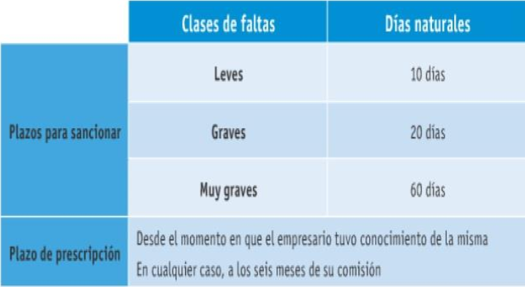
No se podrán interponer las siguientes sanciones:
  - Reducción de duración de vacaciones o del tiempo de descanso.
  - Multa
Tribunal Supremo
Audiencia Nacionall
TRIBUNALES LABORALES
Tribunal Superior de Justicia
Juzgados de lo Social

Tipos | Requisitos | Forma | Jornada | Duración | Retribucion | Incentivos
Indefinido ordinario | ---------------- | Verbal/Escrito | TC/TP | ---------------- | S/C | ----------------
Indefinido fomento | Colectivos con dificultades/  Transformaciones | Por escrito | TC/TP | ---------------- | S/C | Bonificacion SS
Indefinido apoyo emprendedor | Eª < 50 trabajadores  P. pruebas 1 año | Por escrito | TC/TP | Al menos 3 años | S/C | Incentivos fiscales  si: < 30 años  Desempleados  Bonificaciones < 30 y > 45
En prácticas | Título FP, Universidad  < 5 años  P.prueba < 2m GS  P.prueba < 1m GM | Escrito | TC/TP | Min 6m < Max 2 | Nunca < 60% 1 año  Nunca < 75% 2 año  Nunca < SMI | ----------------
Formación y aprendizaje | Tº < 25 años  No cualificación  No antes > 12 meses | Por escrito | Compatible con la formación  1º año --> 75% jornada  2º año --> 85% jornada | Min 1 < Max 3 | Min SMI | Bonificacion SS
Obra y servicios | Actividad propia  dentro de la empresa | Por escrito | TC/TP | Hasta 3 años  Si + 1 año, preavisar  Indemnizacion 12 dias | S/C | ----------------
Eventual | Exceso de pedidos  Aumento producción | Por escrito | TC/TP | 6 meses en  12 meses | S/C | ----------------
Interinidad | Sustituir a 1  trabajador | Por escrito | TC/TP | Tiempo de baja  o si vacante = 3m | S/C | ----------------

